様式第１号（第５条関係）

岡山市創業促進助成金交付申請書

　　 　 年　 月 　 日

岡山市長 様

申請者 法人名

法人代表者住所

法人代表者氏名

　次のとおり岡山市創業促進助成金交付要綱第５条に基づき申請します。

創業促進助成金　　☐　100,000　円　（株式会社）

　　　　　　　　　　　　　　　　　　　　　　　　　　　　　　 ☐　　50,000 円　（合同・合名・合資会社）

口座振替申請

|  |  |  |  |  |  |  |  |  |  |
| --- | --- | --- | --- | --- | --- | --- | --- | --- | --- |
|  |  | 支　　店 |  | | | | | | |
| 口座種別 |  | 口座番号 |  |  |  |  |  |  |  |
|  |  | 電話番号 |  | | | | | | |
|  |

添付書類

・設立した法人の履歴事項全部証明書（写しでも可）

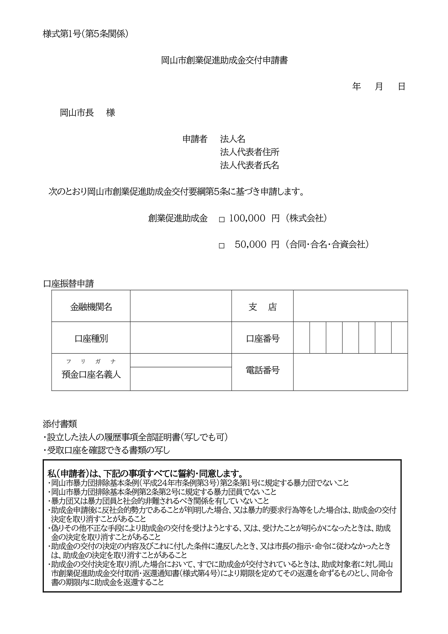・受取口座を確認できる書類の写し